Välkomna till Tigercupen 2016

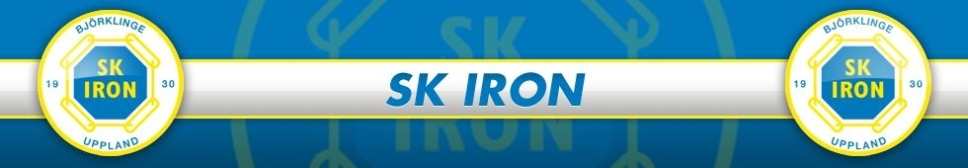Datum: 2016-09-17

Spelplats: Arena svagströmbolaget, Björklinge

Fri parkering

Regler

Matcherna spelas över maxihalvplan med 4st utespelare enligt ”Stockholmsmodellen” med avbytare i avbytarbåset. 1\*21minuter med 90 sek tutbyten. I övrigt enligt Upplandsförbundets reglemente.

Lunch/mellanmål

Lunch ingår till samtliga spelare samt till 2st ledare per lag.

Lunchen serveras i nära anslutning till ishallen.

I spelargången finns självservering av yoghurt och müsli.

Varje lag får en fruktkorg.

Lunchschema

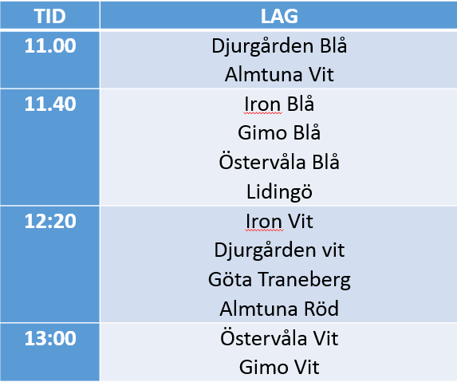



För föräldrar och gäster

Hamburgare och kycklingspett grillas utomhus. Läsk, sockervadd och fika

finns även till försäljning. Betalas med kontanter eller swish.

Korv, toast och godis mm finns i kiosken i ishallen.

Arrangemang vid sidan om matcherna:

Lotteri med fina vinster samt skottramp.

För medföljande syskon/barn finns även en myshörna med filmvisning.

Passa på att köpa julklapparna redan nu!!

Beställningsblanketter finns vid lottförsäljningen och matförsäljningen.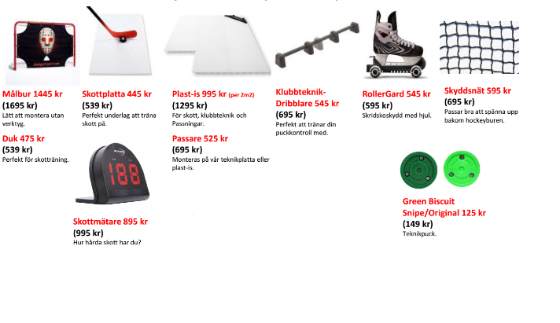

Spelschema

